ВВЕДЕНИЕ

Комплекс консервативного лечения сколиоза включает лечебную гимнастику, корсетирование, массаж, электростимуляцию, щадящий двигательный режим, обеспечивающий ограничение нагрузок на позвоночник. При необходимости назначается тракционная терапия, меди­каменты, диета.

Тактика лечения сколиоза строится на основе патобиомеханических закономерностей формирования искривления позвоночника. С точки зрения биомеханики, процесс формирования сколиотической деформа­ции - это результат взаимодействия факторов, нарушающих верти­кальное положение позвоночника, и приспособительных реакций, на­правленных на сохранение вертикальной позы.

В большинство случаев факторы, нарушающие равновесие позво­ночника (например, эксцентричное расположение пульпозного ядра межпозвонкового диска, наличие аномального бокового клиновидного позвонка) неустранимы консервативным путем, поэтому средства кон­сервативного лечения направлены на уменьшение гравитационной на­грузки (разгрузка позвоночника в горизонтальном положении, тракция) и на удержание вертикального положения позвоночника с помощью усиленной тренировки мышц, корсетирования.

В основе развития прогрессирующих форм структуральных сколи­озов лежит механизм замкнутого патологического круга: искривление позвоночника создает ассимметричное давление на позвонки (увеличе­ние давления на вогнутой стороне искривления), в результате чего, согласно закону Гютера-Фолькмана, развивается клиновидная дефор­мация тел позвонков; клиновидная деформация ведет к увеличению искривления, и следовательно, к еще большей асимметрии нагрузки.

Под влиянием асимметричной вертикальной нагрузки в совокупно­сти с воздействием асимметричной тяги мышц-ротаторов позвонков, обусловленной искривлением позвоночника, развивается торсионная деформация позвонков — их скручивание вокруг вертикальной оси, асимметричный рост тела и дуг позвонков, искривление остистых и поперечных отростков, патологическая ротация и сдвиг позвонков относительно друг друга.

Лечение сколиоза, прогрессирующего вследствие асимметричного роста позвонков, направлено на урегулирование роста путем замедления его на выпуклой стороне дуги искривления позвоночника. Путем регулирования процессов роста можно добиться некоторого уменьшения торсионно-клиновидной деформации. «Управление» процессом роста является сутью патогенетического подхода к лечению больного сколи­озом.

Замедление роста на выпуклой стороне искривления достигается перераспределением нагрузок в позвоночнике. Перераспределение на­грузок обеспечивается корсетированием, коррекцией осанки за счет избирательной тренировки мышц, изменением положения таза во фронтальной плоскости с помощью «косков», набоек на обувь. Пере­распределение статической нагрузки сопровождается изменением кон­фигурации позвоночника. Мануальная терапия может использоваться для устранения функциональных ограничений подвижности позвоноч­ника, препятствующих формированию новой конфигурации.

В этом отношении мануальная терапия обладает важным преиму­ществом перед лечебной гимнастикой и корсетной редрессацией, а именно возможностью локального воздействия на любые позвоночные двигательные сегменты.

Развитие сколиотической деформации сопровождается закономер­ным формированием межпозвонковых функциональных блоков, ком­пенсаторной гипермобильности, регионального постурального мышеч­ного дисбаланса, неоптимального статико-динамического стереотипа, то есть всех патобиомеханических изменений, являющихся предметом мануальной терапии. Это обстоятельство делает закономерным вклю­чение мануальной терапии в комплекс консервативного лечения ско­лиоза.

В комплексном лечении мануальной терапии отводится роль метода целенаправленной мобилизации позвоночных двигательных сегментов и воздействия на функциональные мышечные нарушения в области искривлений, то есть — устранения препятствий для коррекции дефор­мации.

Мануальная терапия ни в коем случае не должна рассматриваться в качестве альтернативы испытанным ортопедическим методикам. Она лишь играет роль важного дополнения к комплексу ортопедического лечения, расширяя его возможности и повышая эффективность.

При использовании мануальной терапии необходимо в полной мере учитывать основные принципы ортопедического лечения сколиоза.

Лечение сколиоза складывается из трех взаимосвязанных звеньев: мобилизация искривленного отдела позвоночника, коррекция деформа­ции и стабилизация позвоночника в положении достигнутой коррекции. Использование методик мануальной терапии весьма эффективно при выполнении мобилизации позвоночника в направлении коррекции деформации, — сохранению же достигнутой коррекции с их помощью можно способствовать лишь косвенно, за счет формирования нового статико-динамического стереотипа, адаптированного к вносимым в форму позвоночника изменениям. Изменение статико-динамического стереотипа осуществляется путем целенаправленного воздействия на выше- и нижележащие по отношению к основному искривлению звенья опорно-двигательного аппарата и регуляции соотношений тонуса со­пряженных мышечных групп, принимающих участие в формировании осанки.

Однако основной и наиболее трудной задачей, решение которой определяет успех лечения в целом, является не мобилизация и коррекция искривления, а стабилизация позвоночника в корригирован­ном положении. Коррекция деформации, не подкрепленная мероприя­тиями, обеспечивающими стабилизацию позвоночника, неэффективна.

Видимого на глаз уменьшения искривления позвоночника у детей с помощью приемов мануальной терапии часто бывает нетрудно добиться в течение нескольких минут. Но эти воодушевляющие результаты обманчивы, поскольку «выпрямление» позвоночника осу­ществляется только за счет устранения функционального компонента деформации, в силу чего эффект улучшения осанки сохраняется от нескольких часов до нескольких суток. Истинное излечение сколиоти­ческой болезни, то есть, уменьшение структурной деформации позвон­ков, может быть достигнуто только длительным настойчивым лечением на протяжении всего периода роста при обязательном использовании всех необходимых компонентов комплекса ортопедического лечения.

Мануальная терапия, используемая в отрыве от комплекса ортопе­дических мероприятий, не может стать достаточно эффективным методом лечения сколиоза.

Консервативные методы лечения, в том числе и мануальная терапия, не могут оказывать непосредственного влияния на структурные изме­нения позвоночника. Как уже упоминалось, некоторого исправления костной деформации можно добиться путем управления процессом роста позвонков, причем нужно заметить, что это очень непростая, порой невыполнимая задача. Поэтому бессмысленны попытки механически «выпрямить» искривление позвоночника, закрепленное структурной перестройкой позвонков и межпозвонковых дисков. Суть консерватив­ного лечения состоит в коррекции искривления позвоночника за счет уменьшения функционального компонента искривления и стабилизации достигнутой коррекции за счет улучшения функционального состояния мышечно-связочного аппарата или с помощью корсетирования.

Устранением функционального компонента искривления удается приостановить прогрессирование сколиоза благодаря уменьшению асим­метричной нагрузки на позвонки.

Из анализа патогенеза сколиоза вытекают основные цели приме­нения мануальной терапии в комплексе ортопедического лечения:

— устранение функциональных ограничений подвижности позво­ночника, препятствующих уменьшению искривления;

— целенаправленная коррекция функциональных изменений в мы-шечно-связочном аппарате, сформировавшихся в связи с искривлением позвоночника;

— коррекция статико-динамического стереотипа, способствующего сохранению сколиотической деформации.

Методики мануальной терапии тесно переплетаются с лечебной гимнастикой, особенно это касается мер, направленных на аутостаби­лизацию позвоночника. На достижение аутостабилизации позвоночника нацелены многие упражнения лечебной гимнастики (этим упражнениям пациента обычно обучает специально подготовленный методист).

Большая часть этих упражнений выполняется в изометрическом режиме в положении лежа. Дети психологически плохо переносят изометрические нагрузки. Поэтому авторы предпочитают упражнения, основанные на сочетании статической и динамической нагрузки. Ниже приведено в качестве примеры несколько симметричных упражнении такого типа:

Пациент в положении лежа на животе, прогнувшись, выполняет движения руками:

1) поочередное вытягивание вперед рук со сжатыми кулакам («боксер») рис. 1;

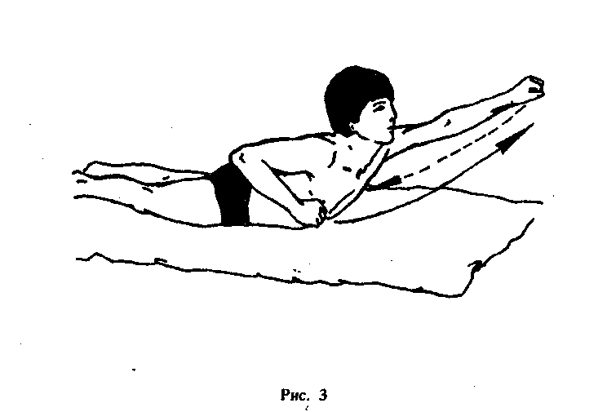

Рис. 1.

2) руки, вытянутые в стороны, ритмично, плавно поднимать и опускать («птичка») рис. 2;

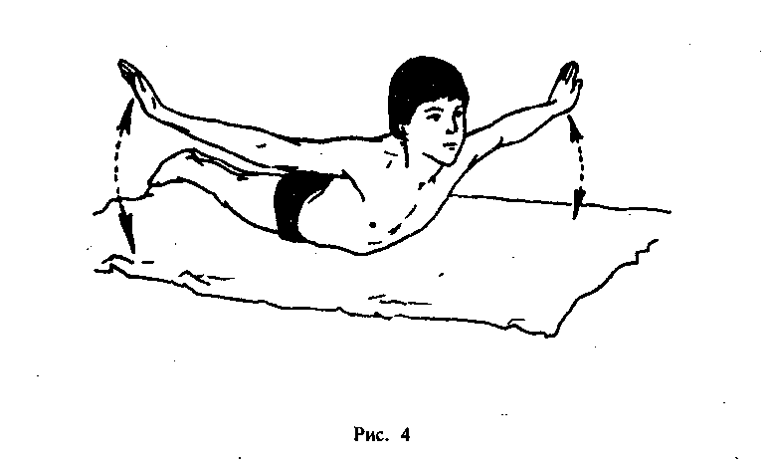

Рис. 2.

3) вытянуть руки вперед, медленно отвести назад к бедрам, пронося над медицинболами, поставленными на уровне лопаток, («пловец») рис. 3;

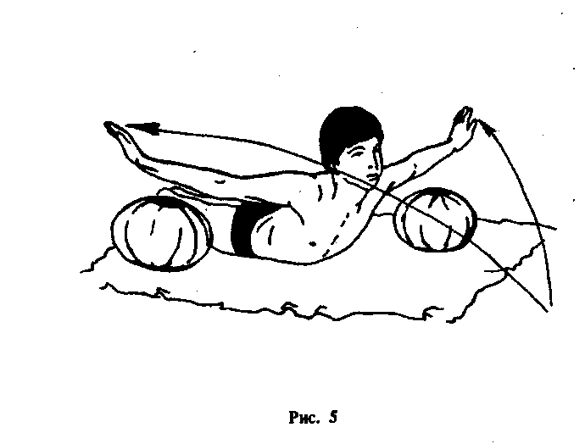

Рис. 3.

4) в положении лежа на спине, упираясь локтями согнутых рук, приподнять лопатки над полом и выполнять медленные кивательные движения («вожжи») рис. 4.

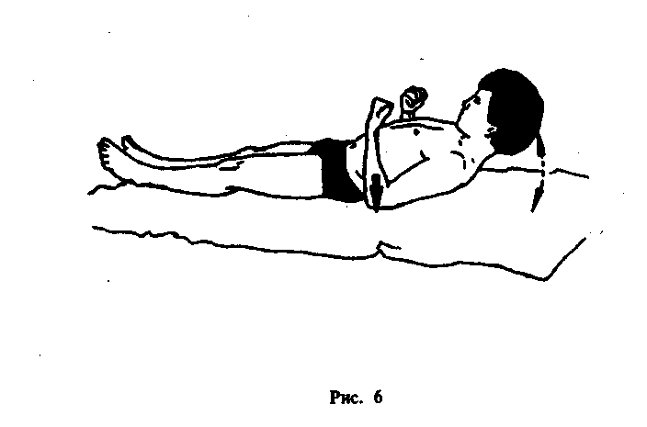

Рис. 4.

Движения плавные, ритмичные, темп — 1 движение за 2—3 секун­ды.

В этих упражнениях статический характер нагрузки на мускулатуру спины «маскируется» динамическим характером нагрузки на руки или шею, благодаря чему дети выполняют их охотнее.

Кроме того, эти упражнения отличаются удобством дозирования нагрузки — длительность статического напряжения измеряется количе­ством повторений движений рук.

Динамические упражнения при сколиозе следует назначать с осто­рожностью. Использование динамических упражнений с большой ам­плитудой движений увеличивает подвижность позвоночника, создавая опасность дестабилизации позвоночника и бурного прогрессирования деформации.

Тесная функциональная взаимосвязь между всеми звеньями опор­но-двигательного аппарата в процессе статической компенсации ис­кривления позвоночника обусловливает стойкую тенденцию к функци­ональному блокированию и необходимость регулярной коррекции био­динамических расстройств не только в искривленных отделах позвоночника, но также и в атланто-окципитальных и атланто-аксиальных суставах, в сочленениях таза, реберно-позвоночных суставах.

Положение головы вносит существенный вклад в достижение ста­тической компенсации при искривлении позвоночника. Это обусловли­вает формирование С- или S-образного фронтального изгиба шейного отдела позвоночника. Латерофлексия шеи сопровождается ротацией. Стойкое напряжение мышц, обеспечивающее такое положение головы и шеи, постоянное асимметричное положение межпозвонковых суставов, закономерно обусловливают формирование характерной картины меж­позвонкового блокирования и гипермобильности в шейном отделе позвоночника. Обычно атланто-окципитальное и атланто-аксиальное блокирование компенсируется развитием гипермобильности в средне-шейном отделе позвоночника. Поэтому при выполнении мобилизации на верхнешейных сегментах позвоночника требуется окклюдировать гипермобильные сегменты в средне-шейном отделе.

Реберно-позвоночные сочленения на стороне выпуклости грудной дуги искривления обычно блокированы в направлении вдоха, а на стороне вогнутости — в направлении выдоха. В соответствии с направ­лением ограничения подвижности ребер определяется направление их мобилизации.

При сколиотической деформации формируются разнообразные ва­рианты патологического положения таза и функциональных нарушений в сочленениях таза. Кроме того, часто имеется структурная деформация костей таза.

Функциональные патобиомеханические изменения со стороны таза, которым в мануальной терапии традиционно уделяется значительное внимание (такие, как косое положение таза и его отклонение в сторону от срединного перпендикуляра, ротация таза вокруг сагитальной оси, тазовые дисторсии, функциональные блоки и гипермобильность крест-цово-подвздошных сочленений) следует отличать от сходных по кли­ническим проявлениям изменений таза при структуральных сколиозах, особенно при пояснично-крестцовых сколиозах, сопровождающихся торсией таза.

Структурные и функциональные изменения таза при сколиозе переплетены и взаимообусловлены. Дифференцировать структурные и функциональные нарушения только на основе мануальной диагностики сложно, так как используемые тесты на подвижность крестцово-под-вздошных сочленений дают сходные результаты при функциональных блокадах и органически обусловленной гипомобильности. Поэтому для дифференциальной диагностики функциональных и структурных нару­шений со стороны таза необходимо рентгенологаческое обследование. Дифференциальная диагностика функциональных нарушений подвиж­ности крестцово-подвздошных сочленений и биомеханических измене-нении, связанных с торсией таза необходима, чтобы исключить попытки устранить с помощью приемов мануальной терапии нарушения по­движности в тазовых сочленениях, обусловленных их деформацией.

В процессе лечения сколиоза каждый последующий этап коррекции искривления позвоночника осуществляется с учетом оценки результатов предыдущего, поэтому на каждом сеансе мануальной терапии, прежде, чем будет выполнено очередное вмешательство, должно заново прово­диться подробное исследование двигательной функции. Необходимо тщательное протоколирование проводимых лечебных процедур и дина­мики состояния пациента. В медицинской документации должны быть отражены результаты измерений углов искривления позвоночника, а также результаты исследования межпозвонковой подвижности, подвижности суставов нижних конечностей и крестцово-подвздошных сочленений, выявленные мышечные нарушения; желательно применять принятые в ортопедии фотографирование через масштабную сетку, измерение роста стоя и сидя, и т.п.

**МЕТОДИКА И ТЕХНИКА МАССАЖА ПРИ СКОЛИОЗЕ**

Массаж используется в комплексном лечении сколиозов, как сред­ство, способствующее укреплению мышц, а также оказывающее обще­укрепляющее действие.

Общепризнанны некоторые принципы проведения массажа при ско­лиозе:

— дифференцированное воздействие на мышцы спины: укорочен­ные, напряженные мышцы на стороне вогнутости дуг искривления позвоночника растягивают и расслабляют, а на стороне выпуклости выполняют тонизирующие, стимулирующие приемы на растянутых мышцах;

— дифференцированное воздействие на укороченные и растянутые мышцы груди, живота, ягодиц, конечностей;

— выявление гиперальгических зон, локальных мышечных гипер-тонусов, уплотнений в виде тяжей, узелков в тканях и воздействие на эти образования методиками сегментарно-рефлекторного и точечного массажа.

Массажист должен быть подробно проинструктирован врачом в отношении задач и методики массажа конкретно для каждого больного и нацелен на то, чтобы его действия способствовали выполнению общей задачи лечения. Курс массажа не должен состоять из повторяющихся стереотипных процедур.

В начальный период лечения, на этапе мобилизации искривления, выполняется интенсивный массаж поверхностных тканей с целью повышения общего тонуса организма, активизации репаративных про­цессов, мягкий массаж мышц с целью устранения локальных мышечных гипертонусов, миодистрофических изменений.

На этапе коррекции деформации и стабилизации достигнутой коррекции массаж становится более глубоким, интенсивным и продол­жительным, достигается растяжение укороченных, спазмированных мышц и повышение тонуса, сокращение растянутых мышц, уделяется больше внимания массажу мышц груди, живота, шеи, ягодиц, при необходимости нижних конечностей, что способствует закреплению вырабатываемого нового двигательного стереотипа.

Авторы применяют методику массажа, отличительные особенности которой состоят:

—в использовании специальных положений пациента, способствующих коррекции деформации позвоночника;

—из всего разнообразия технических приемов отобран минимум наиболее эффективных экономичных движений;

— высота массажного стола уменьшена (ниже уровня вытянутых пальцев опущенных рук) для того, чтобы массажист мог использовав вес своего тела и активную работу ног для обеспечения достаточном силы движений. Стол должен быть установлен таким образом, чтобы массажист мог свободно перемещаться вокруг него.

Рассмотрим особенности этой методики на примере лечения одной из наиболее часто встречающихся форм сколиоза — грудного сколиоза с направлением выпуклости поясничной дуги влево, а грудной — вправо.

Процедуру масажа проводят в следующем порядке:

1. Укладывают пациента на живот, руки вдоль тела, голова повернута в сторону, противоположную ротации шейного отдела позвоноч­ника, обусловленной сколиотической деформацией. Под голеностопные суставы подкладывают валик. Массажист встает слева от стола под углом 45 градусов к нему на уровне таза пациента; ноги слегка согнуты и широко расставлены — левая впереди, правая сзади. Начинают с продольного поглаживания одновременно обеих половин спины — дви­жения плавные, ритмичные, длинные — вдоль всего позвоночника вы­полняются за счет слаженного движения рук, корпуса и ног (рис. 5-6). Постепенно переходят от поверхностного к более глубокому поглаживанию, используя плоскостной и обхватывающий варианты. Особое внимание уделяется массажу паравертебралышх областей.

2. Затем выполняют глубокое трение ребром ладони с отягощением — длинными движениями вдоль позвоночника в темпе — одно движение за 1—1,5 секунды, поочередно слева и справа, по 10—12 движений с каждой стороны (рис. 7). (Недопустимо жесткое давление на костные выступы).

3. Затем массажист встает перпендикулярно к столу, ноги слегка согнуты, расставлены на расстояние двойной ширины плеч. Основанием правой и ребром левой ладони захватывают кожно-подкожную складку возможно большей толщины и встречными круговыми движениями — правая к себе, левая — от себя, растирают складку между ладонями (рис. 8); правая ладонь одновременно осуществляет разминание под­лежащих мышц скользящим давлением. Движения должны быть плав­ными, ритмичными, контакт массирующих ладоней с тканями — по­стоянным. Перемещение возможно как в каудальном так и в крани­альном направлении, поэтому начинать выполнение приема можно и с поясничного, и с верхне-грудного отдела позвоночника. Выполняют по 3—4 «прохода» с каждой стороны. После каждого прохода выпол­няется 1—2 продольных гребнеобразных поглаживания. Ближняя и дальняя сторона обрабатываются из одного положения. Более жесткий вариант приема: с использованием вместо основания правой ладони проксимальных межфаланговых суставов, как в гребнеобразном приеме (рис. 9). На этот прием уходит 6—8 минут.

После выполнения первых трех приемов должно появиться чувство тепла и легкая гиперемия кожи спины.

Затем оценивают состояние трапециевидных мышц. Если выявляется асимметрия тонуса верхней порции трапециевидных мышц, укорочен­ную напряженную мышцу растягивают, выполняют приемы мягкого плавного разминания, а расслабленную — разминают резкими отрыви­стыми надавливаниями, оттягиваниями, пощипываниями.

При вялости ягодичных мышц выполняется поглаживание, расти­рание и глубокое разминание ягодичной зоны.

При часто сопутствующем сколиозу плоскостопии выполняется жесткий массаж подошвенной поверхности стоп и группы большеберцовых мышц, а также проводится инструктаж по самомассажу стоп.

4. Затем массажист укладывает больного на правый бок лицом к себе. Под грудную клетку подкладывает плотную подушку толщиной 6—8 см. Правое предплечье — под головой, левая рука вытянута вперед. Левая нога слегка согнута, лежит впереди правой (это создает небольшой вентральный наклон). На правой ноге в области голено­стопного сустава закрепляется браслет. К браслету прикреплен шнур с крюком, на крюк навешиваются мешочки с песком. Вес мешков составляет 10—20% от веса пациента.

Массажист устанавливает основание правой ладони на медиаль­ный край правого разгибателя спины на уровне L-Y — S-I, второй — пятый пальцы поддерживают латеральный край; используя вес тела, плавными ритмичными движениями, направленными вертикально вниз оттягивает мышцу от позвоночника, постепенно продвигаясь краниально до верхнепоясничного отдела «переступанием» с тенара на гипотенар (3—4 прохода за 5—7 минут). (Рис. 10).

После этого выполняется разминание основанием ладони левого разгибателя спины на поясничном уровне резкими отрывистыми рит­мичными толчками (2—3 минуты). (Рис. 11). В этом же положении выполняется массаж и растягивание большой грудной мышцы. (Рис. 12).

5. Затем больной ложится на левый бок, под поясницу подкладывается валик, левая рука вытянута вперед, правое предплечье упирается в поверхность стола, фиксируя вентральный наклон; груз, составляю­щий 10—15% от веса пациента, закрепляют на левой руке аналогично креплению на ноге. Массажист переходит к другой стороне стола. Выполняется оттягивающее разминание левого разгибателя спины на уровне грудного отдела таким же способом, как на поясничном уровне (3—4 прохода за 5—7 минут); разминание npaвого разгибателя спины на грудном уровне выполняется резкими отрывистыми ритмичными движениями (2—3 минуты). (Рис. 13 и 14).

Интенсивность выполнения приемов подбирается соответственно общему состоянию и степени физического развития пациента. Недо­пустимы болезненность, образование кровоподтеков.

Массажист не должен пытаться корректировать деформацию позво­ночника — это является исключительной компетенцией врача.

Желательно проводить не менее 2-х курсов в год, включающих 20—25 процедур с постепенным увеличением длительности от 15—20 минут на первых процедурах, до 40—50 минут к 8—10 процедуре.

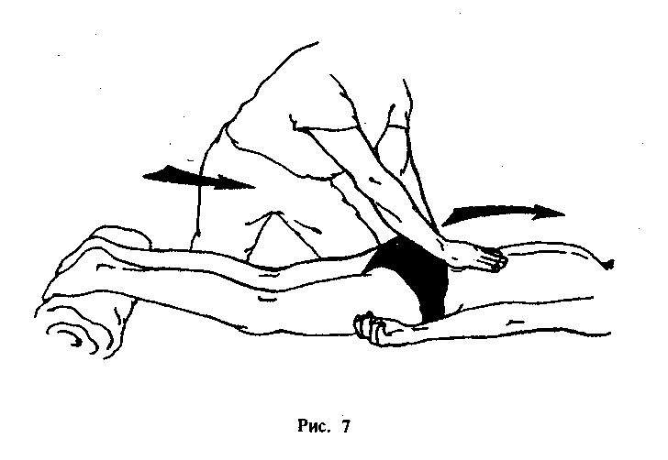

Рис. 5.

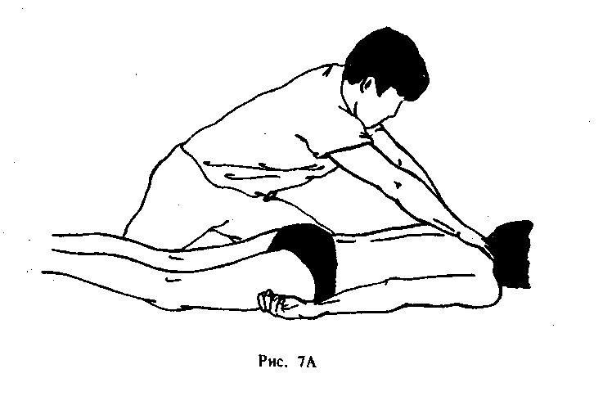

Рис. 6.

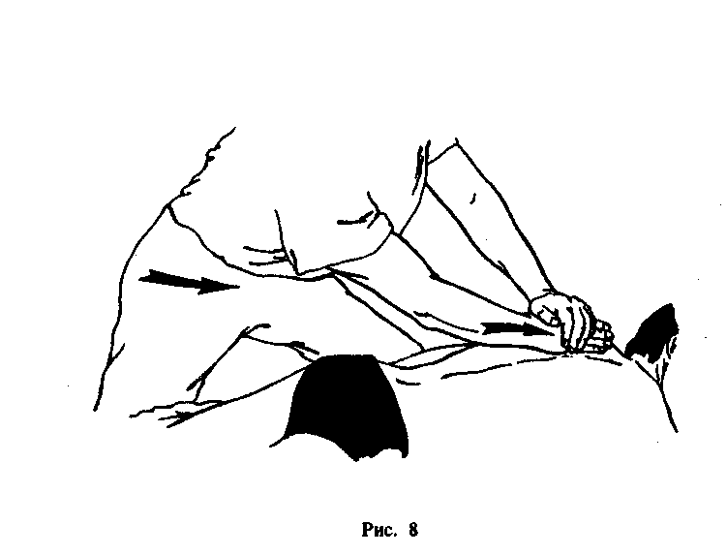

Рис. 7.

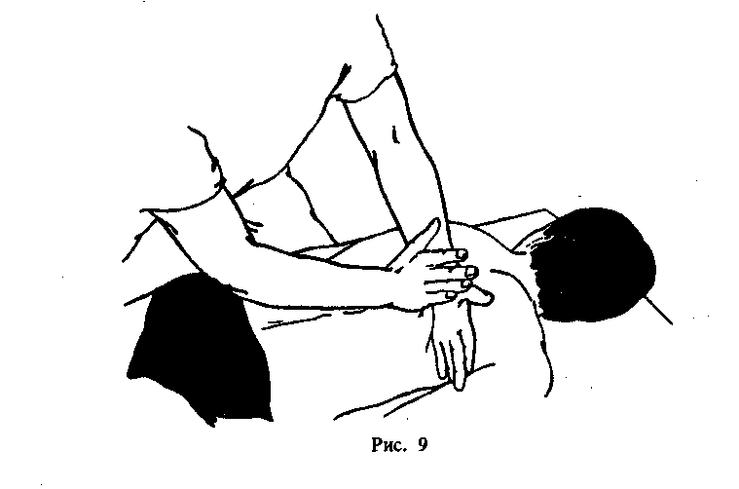

Рис. 8.

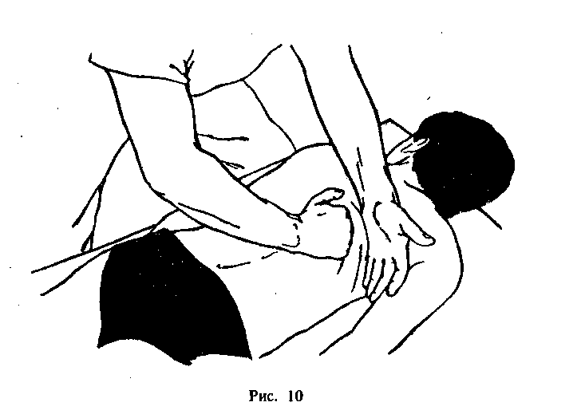

Рис. 9.

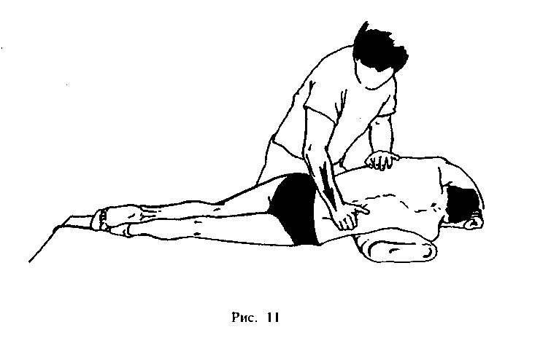

Рис. 10.

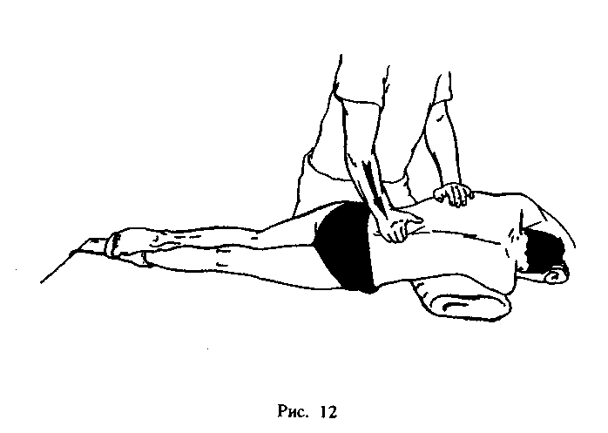

Рис. 11.

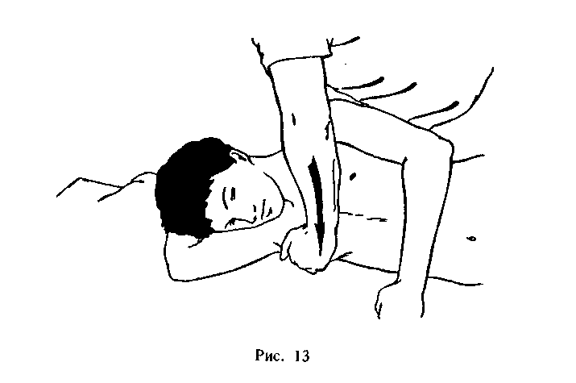

Рис. 12.

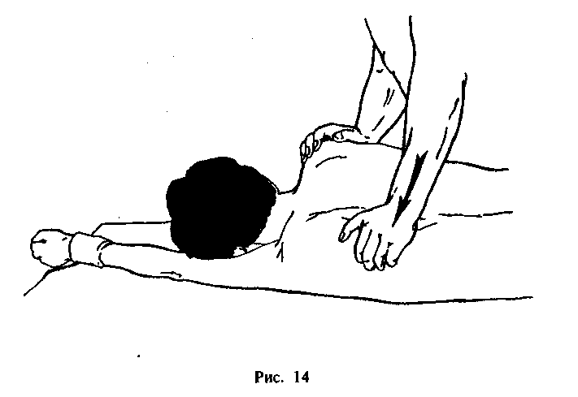

Рис. 13.

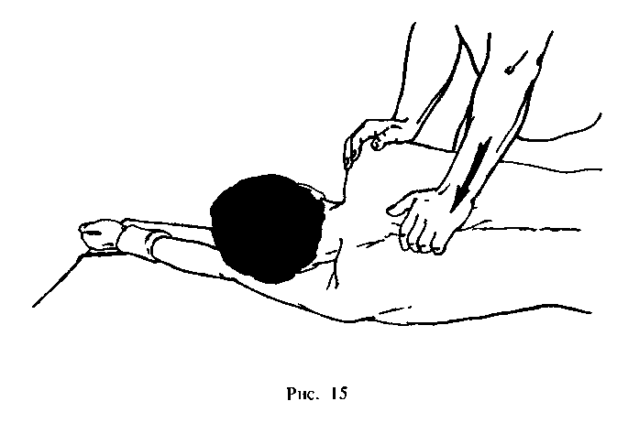

Рис. 14.

**ЗАКЛЮЧЕНИЕ**

Применение метода мануальной терапии при сколиозе сопряжено с определенными сложностями как в отношении выработки лечебной тактики, так и чисто техническими сложностями, и требует от специалиста высокой квалификации, опыта, безупречного владения техникой, знания особенностей клиники и дифференциальной диагностики сколиозов.

Попытки неквалифицированных специалистов, часто даже не имеющих врачебного образования, лечить сколиоз с помощью ручных манипуляций дискредитируют метод мануальной терапии. После процедуры, включающей обычно выполнение стандартного набора приемов — серии резких надавливаний вдоль позвоночника, сопровождающихся хрустом и треском, а затем встряхивания больного или недифференцированных ротаций, пациенты во многих случаях испытывают облегчение, ощущение свободы движений и выпрямления позвоночника. Правда — лишь на короткое время. После курса такого лечения, состоящего, как правило, из 8—10 процедур, проводимых через день, нередко появляются постоянные, с трудом купирующиеся, боли в спине, ощущение разболтанности позвоночника, быстрая утомляемость спины. Положительных изменений осанки не наблюдается. Нередко вскоре после такого лечения вследствие чрезмерного увеличения подвижности позвоночника начинается бурное прогрессирование деформации.

Дискредитации метода способствуют также, получившие, к сожалению, распространение, рекламные обещания излечения сколиоза в течение нескольких недель с помощью мануальной терапии, попытки «исправления».

Благодаря совместному применению мануальной терапии, лечебной гимнастики, массажа и электроакупунктуры в ряде случаев в течение нескольких месяцев удается добиться значительной коррекции сколиотической деформации. Но при этом необходимо настойчиво объяснить больному (родителям больного), что выполнен лишь первый этап лечения. Что при сколиозе не нужно ждать от мануальной терапии «чудесного исцеления», что лечение обязательно должно продолжаться и может быть закончено не ранее окончания периода роста.

Нельзя, возлагая чрезмерные надежды на мануальную терапию, лечить амбулаторно больных с тяжелыми быстро прогрессирующими формами сколиоза, нуждающихся в стационарном лечении в специнтернате. Не следует пытаться заменить одним методом мануальной терапии комплекс ортопедического лечения.